STM8S系列单片机开发环境应用快速入门

最近ST在国内大力推广他的8位高性价比单片机STM8S系列，感觉性能上还是非常不错的，网上稍微看了点资料，打算有机会还是学习一下，先入门为以后做好技术积累。好了，长话短说。手上拿到一套ST最近做活动赠送的三合一学习套件，上面包括STM32F小板、ST LINK小板、STM8S小板，做工很精致，相信很多朋友也收到了。既然当初去申请了，人家也送了，总得把用起来吧，放着吃灰尘是很可惜的^_^ 。
好，步入正题，刚开始在论坛上逛了一圈，感觉STM8S的资料实在太少，都是官方的应用资料，没有什么入门介绍，连需要安装什么软件都搞不清楚。偶的电脑光驱坏了，所以也读不出光盘里有什么东西，所以只能到处瞎摸，还是ourdev论坛好，嘿嘿，仔细看了几个帖子，总算明白大概是什么样的开发环境了。用C语言开发STM8S，需要安装两个软件：1、STVD IDE开发环境；2、COSMIC for STM8 C编译器。
STVD可以到官网下载，下载地址：
http://www.st.com/stonline/products/support/micro/files/sttoolset.exe
COSMIC 需要申请LICENSE，比较繁琐，刚好坛子有人传了一个免安装无限制版本的，偶就赶紧下载了，大家可以去下载，仅做为个人学习使用。
下载地址：
http://www.ourdev.cn/bbs/bbs_content.jsp?bbs_sn=3229327&bbs_page_no=1&bbs_id=3020
软件下载后，只需安装STVD。从上面地址下载的COSMIC不用安装，只要解压到硬盘即可。后面建立工程的时候设置好路径即可。
下面一步一步开始啦～
一、安装好STVD后，桌面上建立了两个快捷图标，ST Visual Develop就是STVD了。ST Visual Programmer是编程软件，可以配合ST LINK对STM8S进行编程烧录。
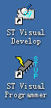
(原文件名:1.jpg)
引用图片
二、双击运行ST Visual Develop，启动STVD开发环境。执行 File \ New Workspace，在New Workspace窗口里选择Create workspace and projects，点击“确定”建立工作组和工程
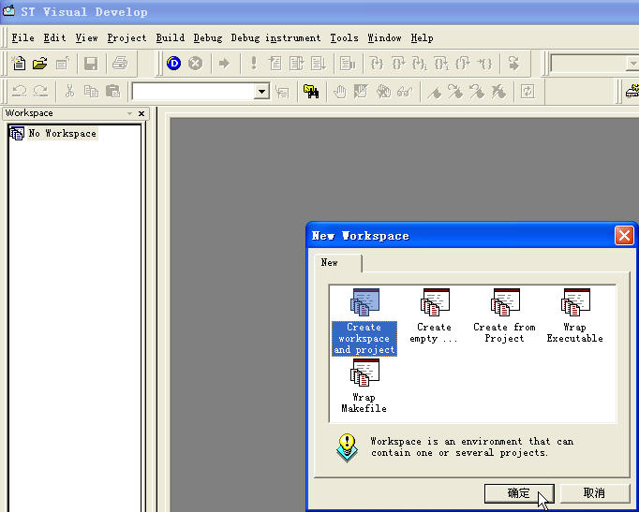
(原文件名:2.jpg)
引用图片
三、在Workspace filename里输入Workspace名称，由于最终我们要测试一个现成的LED程序，所以偶写了led，随你喜欢了，呵呵。在Workspace里设置好文件当前要存放的路径。然后点“OK”确定。
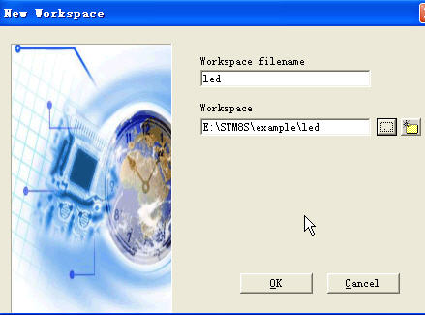
(原文件名:4.jpg)
引用图片
四、在Project filename里输入工程的名称，在Project location里设置好工程的存放路径。因为我们是要用C语言来开发的，所以在Toolchain里要选择 STM8 Cosmic 编译器；在Toolchain root里就要填写你刚才下载解压后的那个无限制的Cosmic的存放路径就可以了。都填好后，点“OK”。
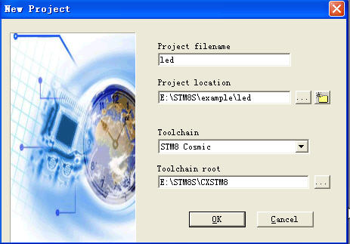
(原文件名:5.jpg)
引用图片
怕大家搞不清楚上面的那个Toolchain root的存放路径，特截图一张。我是放在那里的，你看你放哪里就填哪里的路径。
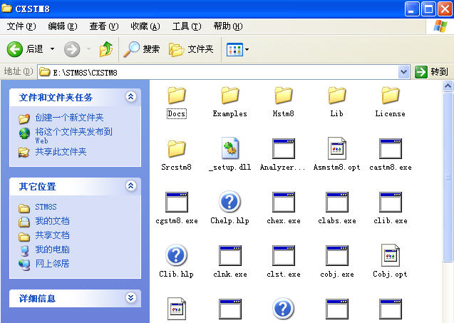
(原文件名:10.jpg)
引用图片
五、在MCU Selection里，需要选择实际的MCU型号了，ST送的套件板上的芯片型号是STM8S207SBT6C，而下列的型号中却是STM8S207S8，没对上号，不知道是不是STVD弄错了。反正偶选下面的STM8S207S8是可以用的，先用着咯，呵呵。双击型号后，点“OK”。
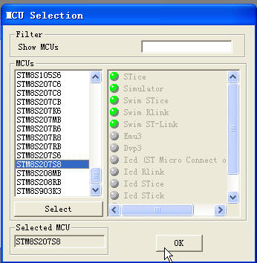
(原文件名:6.jpg)
引用图片
六、下面工程就建立好了，呵呵，自动生成main.c 、stm8_interrupt_vector.c 、mods0.h。试试compile、build，一切顺利，因为现在main.c只有一个主程序，所以还是可以编译通过的，没有什么错误提示，如下下图：
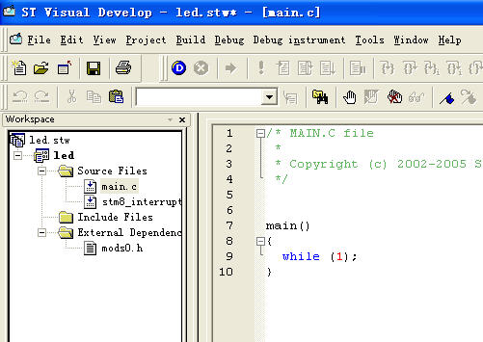
(原文件名:7.jpg)
引用图片

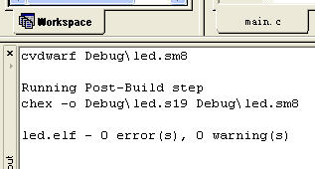
(原文件名:8.jpg)
引用图片
好了，以上就是使用STVD建立工程的详细步骤了。
由于上面的main.c没什么实质的程序运行，所以下面我们要运行一个ADC电压采集，并把采集值赋给定时器，实现定时器PWM的变化输出，驱动LED亮度发生变化的程序，这个程序我是从一个论坛上下载的，应该也是这个套件板的光盘里的内容。
我先把这个程序工程里的3个文件（main.c 、 tm8_interrupt_vector.c 、 STM8S207R.h）传上来，其实这个工程也是可以直接运行的，但为了让我们上面辛苦建立的工程发挥下作用，所以还是继续沿用上面的工程，然后把我上传的3个文件名里的main.c 、 tm8_interrupt_vector.c 里的内容复制到我们刚才建立好的工程对应的文件里；并把STM8S207R.h这个文件复制到我们工程目录下，并添加到工程里，这个头文件是必须的。
大家先下载这3个文件：
点击此处下载 ourdev_444513.rar(文件大小:6K) (原文件名:LED.rar)
然后编译程序，成功！
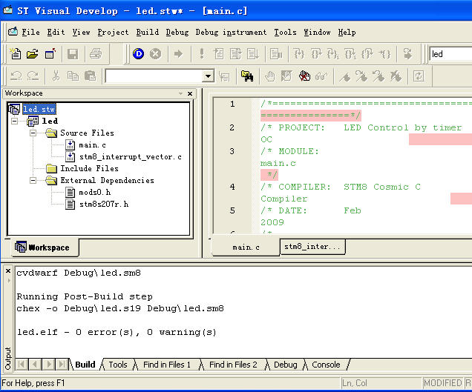
(原文件名:12.jpg)
引用图片
嘿嘿，下面要把实验板连接到电脑调试了。
不过在连机调试前，要先设置下Debug instrument的Target Settings…，实验板配套的是ST LINK，所以就选ST LINK就可以了。
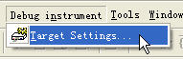
(原文件名:13.jpg)
引用图片

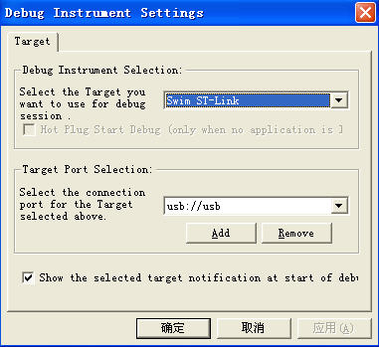
(原文件名:14.jpg)
引用图片
还有一个重要的，差点忘了，那就是STM8S小板需要接独立的外部电源，DC9~12V，插座是内正外负，别搞错正负极了。
接上电源，板上的D4电源指示灯应该亮起，用USB连接线把ST LINK连接到电脑的USB。
然后点击DEBUG按钮，进入仿真调试界面
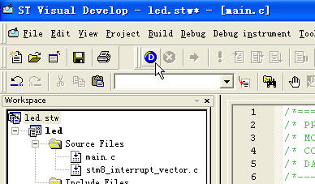
(原文件名:15.jpg)
引用图片
中间有一个确定窗口需要确定下就可以了。
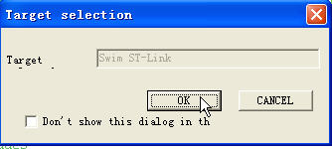
(原文件名:16.jpg)
引用图片
进入仿真界面后，执行RUN按钮运行程序，这时候实验板进入全速运行的状态，可以看到实验板上的LD2发光二极管以一定的频率在闪烁，LD1微亮，这时候顺时针旋转板上的那个电位器，可以发现LD2的闪烁频率变慢，同时LD1的亮度增强。逆时针旋转电位器则反之。
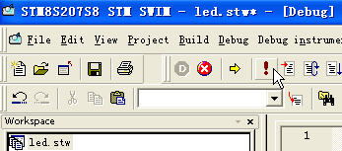
(原文件名:17.jpg)
引用图片
OK，至此STM8S的基础入门到此结束，由于工作繁忙，更深入的了解学习请大家多多探讨，这样才能进步得更快。谢谢～
本工程里的这个ST公司写的测试程序里有详细的英文注释，看看基本都能看懂。中断函数需要在tm8_interrupt_vector.c里写，大家注意下就可以了。现在没有用到什么ST的函数库，所以感觉像在用C语言开发AVR，差别不大。

